5.1.5 建筑照明应符合下列规定：1照明数量和质量应符合现行国家标准《建筑照明设计标准》GB50034的规定；2人员长期停留的场所应采用符合现行国家标准《灯和灯系统的光生物安全性》GBT20145规定的无危险类照明产品；3选用LED照明产品的光输出波形的波动深度应满足现行国家标准《LED室内照明应用技术要求》GBT31831的规定。
1 达标自评
R达标；不达标
2 评价要点
房间  类型 | 照度（lx） |  | 不舒适眩光（UGR/GR） |  | 照度均匀度（U₀） |  | 一般显色指数（R_{a}）
房间  类型 | 设计值 | 标准值 | 设计值 | 标准值 | 设计值 | 标准值 | 设计值 | 标准值
请简要说明照明系统灯具的选型原则、主要灯具型号和参数以及照明控制措施：
支架灯、灯盘采用T5管LED灯。LED的光效值不低于90Lm/W。显色指数Ra≥80；吸顶灯采用T5环形LED灯管。首层大堂、电梯厅等公共场所的照明采用自熄式节能开关控制，节能开关选用声光控延时开关。每个房间的灯的开关数不宜少于二个（只设置一个光源的除外），房间或场所装设有两列或多列灯具时，所控灯列宜与侧窗平行，以充分利用自然光。
人员长期停留的场所采用符合规定的无危险类照明产品：R是，否；
LED照明产品的光输出波形的波动深度满足标准的规定：R是，否。
3 证明材料
提交材料及要求：
1）与建筑照明相关的电气竣工图及说明；
2）照明计算书；
3）产品说明书和产品型式检验报告；
4）现场检测报告。
实际提交材料：
一层主要使用房间室内照明
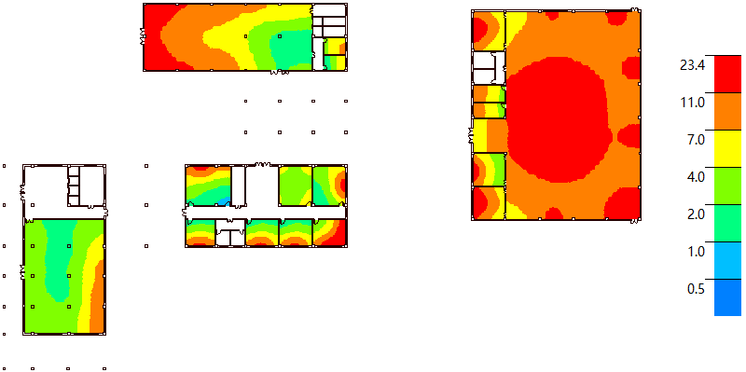
二层主要使用房间室内照明
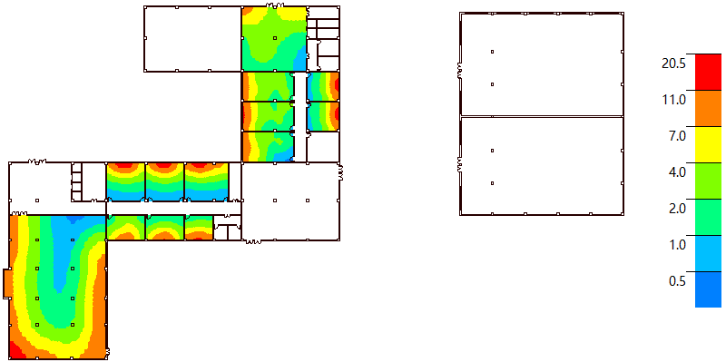
三层主要使用房间室内照明
